«Золушка идет в школу!»
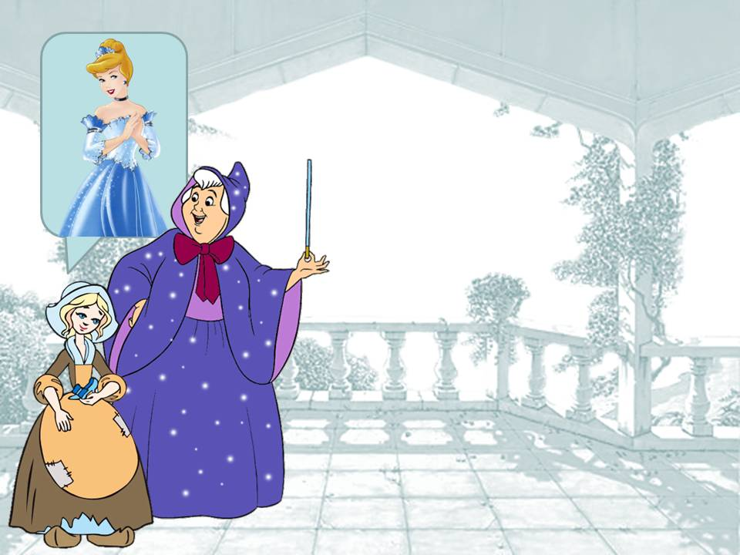Сценарий выпускного праздника в детском саду
(Вдоль центральной стены сидят игрушки. Под фанфары выходит ведущий)
Ведущий:
Сегодня многое хотелось бы сказать,
Но, к сожалению, не выразить словами.
Как тяжело прощаться нам,
С нашими детьми-выпускниками!

Вот отчего-то зал притих,
В глазах восторг и грусть немного.
Пусть зал сейчас запомнит их,
Неповторимых и родных,
Прошу, друзья, встречайте их!

Торжественный вход выпускников под вальс. Перестроение в полукруг.

Ведущий:
Вдруг голос дрогнул от волненья,
И дети вмиг взрослее стали.
Да просто этот бал последний,
Для вас, ребята, в этом зале.

Дети:

Нарядился детский сад –
Не узнаешь прямо.
Самый лучший свой наряд,
Надевает мама.
И наглаженные брюки,
Чисто вымытые руки,
И волненье – просто нас,
Провожают в первый класс!

И с волненьем смотрят мамы,
На вчерашних дошколят.
И теплеет взгляд у папы,
И подмигивает брат.
Даже бабушка украдкой,
Поднесла к глазам платок:
Будет школьником отныне,
Дорогой ее внучок.

Мы и сами от волненья позабыли все стихи.
Были просто дошколята, а теперь ученики.
Если честно разобраться,
Как же нам не волноваться!
Сколько лет мы здесь прожили,
И играли, и дружили!
Ели вкусные обеды,
Спали в спальне в тихий час.
И морозною зимою
Птиц кормили мы не раз.
Улетаем мы сегодня,
Словно птицы из гнезда.
Жаль, приходится прощаться,
С детским садом навсегда!
И сегодня, в день прощальный,
Мы не станем унывать,
Детский сад мы долго будем,
Добрым словом вспоминать.
Мы дружно скажем «До свиданья!»
И воспитателям, и няням.
Всем, кто любил нас, был нам рад,
Вместе: Прощай, любимый детский сад!

Песня «Настала пора нам прощаться»
Дети садятся на стульчики. Под музыку «Усатый нянь» входят девочки средней группы.

Ведущая:

Малышки сегодня на праздник пришли,
Свои пожелания вам принесли.

Дети:
Скоро в школу вы пойдете,
Просим не лениться,
Мы желаем вам, ребята,
Хорошо учиться!
С нами редко вы играли,
Малышами называли,
Иногда нас обижали,
Нам игрушек не давали!
Но теперь вы не такие,
Вы теперь совсем большие,
Мы пришли поздравить вас,
С переходом в первый класс!
Исполняют пляску «Русские матрешки», уходят.
Ведущая:

Вы со сказкой никогда,
Никогда не расставайтесь.
Пусть идут, бегут года,
К сказкам снова возвращайтесь.
Дарит сказка волшебство,
Учит быть нас всех мудрее.
Там добро накажет зло.
Кто добрее, тот сильнее.

Спешат герои ваших сказок,
Поздравить всех своих друзей.
Выпускники! Скорей встречайте,
Вы многочисленных гостей!

Под музыку появляется 3олушка с метлой, она подметает пол. Входит Мачеха с двумя дочками.
Мачеха
Золушка, опять без дела?
Пол еще не подмела,
Вымыть окна не успела,
И огонь не развела!

А ведь праздник сегодня у нас,
Мои дочки идут в первый класс!

Золушка
Ах! Спасибо! Как я рада!
В школу мы пойдем втроем!

Мачеха
В школе ведь учиться надо,
И тебя мы не возьмем!
Больно шустрая ты, крошка,
Потрудись еще немножко:
Посади среди цветов,
Сорок розовых кустов,
На год кофе намели,
И портфели собери!
Вот тогда, считаю я,
В школу пустят и тебя!
Крошки, за мной!

Мачеха с дочками уходит. Золушка остается одна и плачет. Звучит «Вальс цветов». Появляется Фея.

Фея
Знаю я твою беду,
И тебе я помогу.
Но вначале будет впрок,
Проведен с тобой урок.
Ну-ка, мне ответ найди,
Сколько будет два плюс три?

Золушка
Ой, не знаю, ой, боюсь,
Почему-то вся трясусь!

Фея
Отвечать должна ты смело,
А робеть - плохое дело!
Два плюс три - будет пять,
Это надо твердо знать!
А теперь, мои ребятки,
Отгадайте-ка, загадки!

Чистая и белая,
В глянцевой обложке,
Пригожусь я в школе;
Вите и Сережке
В клеточку, в линейку
Не ленись писать.
Я твоя знакомая
Школьная...(Тетрадь.)
На ноге стоит одной,
Крутит, вертит головой,
Нам показывает страны,
Реки, горы, океаны.(Глобус)

Белый камушек растаял,
На доске следы оставил.(Мел)
Если ты его отточишь,
Нарисуешь все, что хочешь!
Солнце, море, горы, пляж…
Что же это?..(Карандаш).
Говорит она беззвучно,
Но понятно и нескучно.
Ты беседуй чаще с ней —
Станешь вчетверо умней.(Книга)
Разноцветные страницы,
Заскучали без водицы.
Дядя длинный и худой,
Носит воду бородой.(Краски и кисть)
Я люблю прямоту,
Я сама прямая.
Сделать новую черту,
Всем я помогаю.
Что-нибудь без меня,
Начертить сумей-ка.
Угадайте-ка, друзья,
Кто же я?.. (Линейка)
На коробку я похож,
Ручки ты в меня кладешь.
Школьник, ты меня узнал?
Ну, конечно, я - … (Пенал)
Я весь мир слепить готов -
Дом, машину, двух котов.
Я сегодня властелин -
У меня есть... (Пластилин)
Если все ты будешь знать,
То получишь в школе... (Пять)
Стоит дом, туда пойдешь, знания приобретешь.(Школа)

Вы всегда должны стараться,
И прилежно заниматься.
У кого там грустный вид?
Снова музыка звучит.
Я скучать не разрешаю,
Всех - на танец приглашаю!

Выходит девочка с игрушкой и читает стих:

Я сегодня выпускаюсь,
С детским садом я прощаюсь.
Грустно смотрит на меня,
Кукол дружная семья.
Мишка в угол отвернулся,
А жираф слегка согнулся.
Так печален, одинок,
Пригорюнился щенок.
Я к игрушкам подошла,
Всех их нежно обняла:
– Я люблю вас всех, друзья,
Не прощаюсь с вами я,
В гости буду приходить,
Ну-ка, ну-ка, не грустить!
(Л. Шмидт)

Танец с игрушками «Очень жалко расставаться»
В зал вбегает разгневанная Мачеха с дочками.
Мачеха
Не пущу я в школу вас,
Вы забыли мой наказ.
Не собрать вам в школу книг,
Вы забудете дневник,
Будут все ваши тетрадки,
Просто в полном беспорядке!
Не услышите звонок,
Прозеваете урок!

Фея
Ребята! Давайте докажем злой мачехе, что это не так. Звонок наши дети никогда не пропустят, и портфель у них всегда будет в порядке!
Конкурс «Соберись в школу»
(дочки подбрасывают в портфель ненужные вещи)
Фея
Вот видишь, мачеха, какие молодцы наши ребята!
Мачеха
Все равно я вас запутаю! (Загадывает детям загадки.)
Раз по лесу ежик шел,
На обед грибы нашел:
Два - под березой,
Один - у осины,
Сколько их будет,
В плетеной корзине? (3)

Шесть веселых медвежат,
За малиной в лес спешат.
Но один малыш устал,
От товарищей отстал.
А теперь ответ найди-
Сколько мишек впереди? (5)

Три щенка-баловника,
Бегают, резвятся.
К шалунишкам два щенка,
С громким лаем мчатся.
Вместе будет веселей,
Сколько же всего друзей? (5)

Фея (звонит в колокольчик)
Перемена, перемена! Вы умеете считать!
А сейчас вас непременно приглашаю поиграть!

Игра «Встань по 2, по 3…»
Ребенок
Без музыки, без песенки
Нельзя на свете жить.
Мы в школе будем с песенкой,
И с музыкой дружить!

Песня – сценка «Урок»

Мачеха
Хорошо танцуете, поете. Все равно у вас ничего не получится! У меня такие связи! Я знакома с самим сказочным королем! Он вам задаст!

Звучит «королевская» музыка, в зал входит король, делая реверансы.

Мачеха
А вот и он сам! (обращается к Королю) Ваше Величество! Ваше Величество! Вы представляете, вот эти дети собрались в школу и Золушка с ними! Это возмутительно!

Король
Ах, милочка, почему же «возмутительно»? Это же так прелестно – дети идут в школу!
Мачеха

В школе надо уметь читать, писать, много всего знать, а эта Золушка ничего не умеет!

Король
Как же так? Все пропало! Все пропало! Ухожу в монастырь! В монастырь!

Фея
Ваше Величество! Вы сейчас увидите, что это не так! Золушка с ребятами не только много знают, но умеют, и петь, и танцевать, и на инструментах играть! Вы только послушайте!

Музыкальный номер «Турецкое рондо»

Король
Ах, какая прелесть! Какая прелесть! Какие прелестные дети!

Фея
Ваше Величество! Я рада, что вам понравился оркестр в исполнении этих замечательных музыкантов. А мне пора в сказочную страну, я вас оставлю. До свиданья, дорогие выпускники, до свиданья, Золушка! (уходит)

Мачеха
Ваше Величество! Научиться так играть каждый может, а знают ли эти дети буквы? Уверена, что нет! Эта наука, ой какая сложная!

Король
Не может быть! Все пропало! Все пропало! Ухожу в монастырь! В монастырь! Ох, дорогие дети, скажите, что это не так!

Ведущий
Ваше Величество! Вы сейчас убедитесь, что это не так! Ребята, давайте покажем королю, как вы умеете из букв составлять слова!

Игра «Собери слово»

Король
Ах, какая прелесть! Какая прелесть! Как прелестно детишки собирают слова! А еще мой сыночек, мой принц умеет шутить, веселиться и я вместе с ним!
А ну-ка, детишки, покажите, как вы умеете веселиться!

Игра «Ищи!»

Король
Как здорово все у вас получается!

Мачеха
Все-то вы умеете, все-то вы знаете. Надо было мне моих крошек в этот садик отдать! Крошки, ко мне! (крошки капризничают) Давайте попросим ребят, чтобы они взяли нас с собой в школу, ну, конечно, и Золушку.

Король
Ребята, возьмете с собой в школу Золушку и ее сестер? (ответ детей)

Мачеха
Спасибо, вам, ребята! А нам с Королем надо возвращаться в сказку. Пойдём, Ваше Величество, нас ждут великие дела!

Король
Ах, какая прелесть! Какая прелесть! (уходят, машут рукой детям)

Ведущий
Мы продолжаем праздник! Я приглашаю сюда всех наших выпускников. И пусть они скажут еще немало теплых слов о нашем детском садике!

Дети встают в полукруг:

Мы свой хороший детский сад,
Любить не перестанем.
И все же мы прощаемся,
Ведь мы большими стали,
Проходит все, но мне немного жаль,
Что детства закрывается страница,
Все впереди, но только в детский сад,
Нам никогда не возвратиться.

Прощайте все, кто нас любил,
Учил играть, писать,
И стричь, и петь, и танцевать,
Помог умнее стать!

Мы не забудем ваших рук, их нежное тепло,
Мы здесь познали слово «друг»,
И «счастье», и «добро»!

Спасибо всем, кто нас учил,
Кто нас кормил, и кто лечил,
И тем, кто просто нас любил!

Песня «Мы хотим вам сказать»
Дарят цветы сотрудникам и проходят на стульчики.

Ведущий

А как нелегко расставаться нам с вами,
И вас из-под крылышка в свет выпускать!
Вы стали родными, вы стали друзьями,
И лучше вас, кажется, не отыскать.
Сегодня, ребята, мы вас поздравляем!
Вы в школу идете учиться, дружить.
Успехов, здоровья вам всем пожелаем,
И свои детский сад никогда не забыть.

Уважаемые родители!

Спасибо за то вам большое,
Что можно на вас положиться.
В спокойное время, лихое,
За помощью к вам обратиться!
Живите спокойно, богато,
В красивой любви гармоничной,
Вы – лучшие мама и папа,
Желаем вам жизни отличной!

Берегите своих детей,
Их за шалости не ругайте.
Зло своих неудачных дней,
Никогда на них не срывайте.
Не сердитесь на них всерьез,
Даже если они провинились.
Ничего нет дороже слез,
Что с ресничек родных скатились.
Если валит усталость с ног,
Совладать с нею нет уже мочи,
Ну а к Вам подойдет сынок,
Или ручки протянет дочка -
Обнимите покрепче их,
Детской ласкою дорожите.
Это счастье – короткий миг.
Быть счастливыми поспешите.
Ведь растают, как снег весной,
Промелькнут дни златые эти.
И покинут очаг родной,
Повзрослевшие Ваши дети.

Ребенок

Настает прощальная минута,
Просим вас: не забывайте нас!
Вместе с нами вальс грустит, как будто,
Наш последний, наш прощальный вальс!

«Вальс»

Ведущий:
Хотим пожелать вам, родные ребята,
Учиться, расти, встретить новых друзей.
Мы вами всегда будем очень гордиться,
По лесенкам жизни идите смелей!

«Песня воспитателей»

Ведущий
А теперь самая торжественная минута нашего праздника. Вам вручат самые первые в жизни дипломы в память о детском саду и подарки!

Поздравления заведующей.

Благодарственное слово родителям.

Запуск шаров «Желание» в небо.

